DECRETO N° 174/2021, DE 10 DE DEZEMBRO DE 2021.

“DECRETA A DOAÇÃO DO VEICULO TIPO MICRO ÔNIBUS RENAULT/MASTER TCA MIC PLACA QHQ 0598 AO FUNDO MUNICIPAL DE SAÚDE DE MONTE CARLO.”

SONIA SALETE VEDOVATTO, Prefeita Municipal de Monte Carlo, Estado de Santa Catarina, no uso das atribuições que lhe são conferidas pelo art. 104, inciso IV da Lei Orgânica do Município:

DECRETA:

Art. 1°. Fica autorizada a doação do veiculo tipo MICRO ÔNIBUS, RENAULT/MASTER TCA MIC Ano/Modelo 2015/2016, de Placa Nº QHQ 0598, Chassi nº 93YMAF40EGJ962138 ao Fundo Municipal de Saúde..

Art. 2°. Toda a despesa deste veículo, a partir desta data ficará por conta do orçamento do Fundo Municipal de Saúde de Monte Carlo.

Art. 3º. Este Decreto entra em vigor na data de sua publicação, revogando-se as disposições em contrário.

Monte Carlo, 10 de dezembro de 2021.

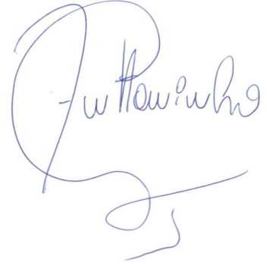
____________________________________
SONIA SALETE VEDOVATTO
Prefeita Municipal

